班级动态(10.12)
一、来园基本情况
来园人数：应到30人，实到29人，1人病假
儿童（男孩） | 今日重点关注：自主找到户外游戏场地 | 儿童（女孩） | 今日重点关注：自主找到户外游戏场地
王秋逸 | √ | 肖妙青 | √
易永恒 | √ | 嵇羽晞 | √
赵夏冉 | √ | 管亦星 | √
白新奇 | √ | 陈怡何 | √
丁载誉 | √ | 陈艺茹 | √
杨言希 | √ | 孙瑞晗 | √
樊晏清 | √ | 朱柯逸 | √
邵祉琛 | √ | 胡欣芮 | √
刘与一 | √ | 李梦兮 | √
蔡镇远 | √ | 张心愉 | √
崔子瑜 | √ | 徐佳一 | √
陶书宇 | √ | 曹婳 | √
李一凡 | √ | 顾一冉 | √
冯子乐 | √ | 朱天文 | √
孔梓睿 | √ | 黄雅萌 | 请假
二、户外活动
混班户外：滑滑梯、跑道区、走跑跳跃区、钻爬区
活动情况：
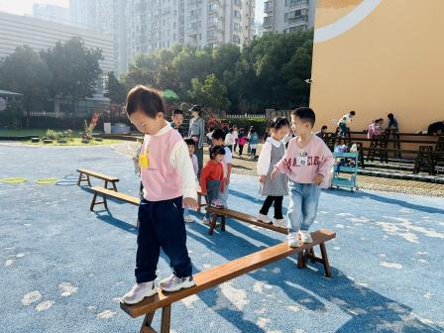 | 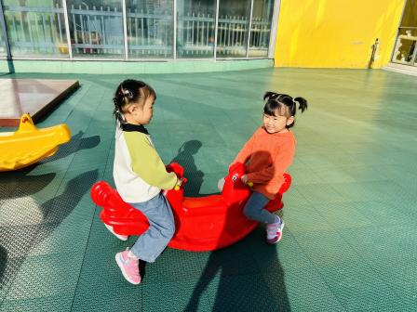 | 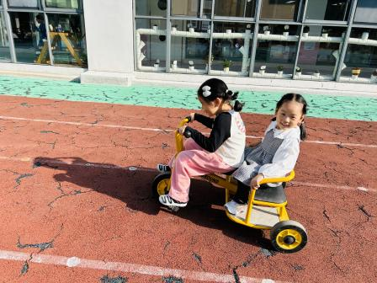

三、生活活动：
1.早点：牛奶、桃酥、饼干
2.午餐：红豆饭、土豆炖牛肉、毛白菜炒油面筋、山药木耳鸽子茶树菇汤
3.午点：虾仁瘦肉粥
4.水果：西梅、苹果
活动情况：
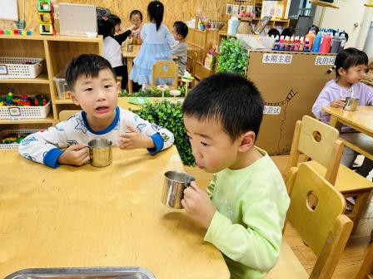 | 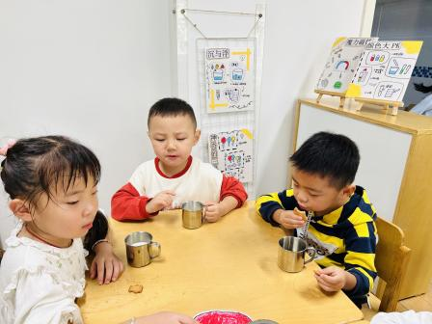 | 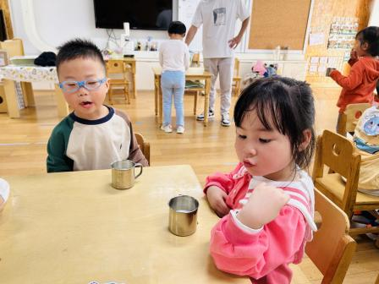

四、集体活动
1.科学：国宝大熊猫
这是一节知识类的科学活动。大熊猫是一种哺乳动物，体型肥硕似熊、丰腴富态，头圆尾短，头部和身体毛色黑白相间分明。大熊猫的皮肤厚，具有标志性的内八字的行走方式，也有锋利的爪子。大熊猫长期生活于密密的竹林里，光线很暗，障碍物又多，致使其视觉极不发达。大熊猫是一种喜湿性动物，不惧寒湿，从不冬眠。大熊猫主食竹子，也嗜爱饮水，每天除去一半进食的时间，剩下的一半时间多数便是在睡梦中度过。本次活动主要通过图片、视频等帮助幼儿了解大熊猫的外形特征、生活习性等，从而萌发关心、爱护大熊猫的情感。

五、区域活动
区域情况：
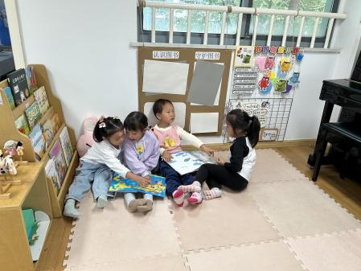 | 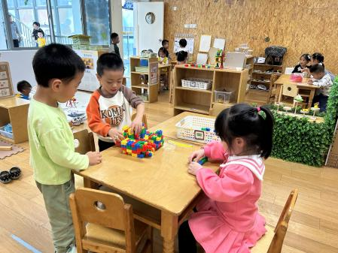 | 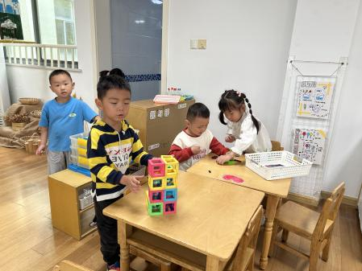
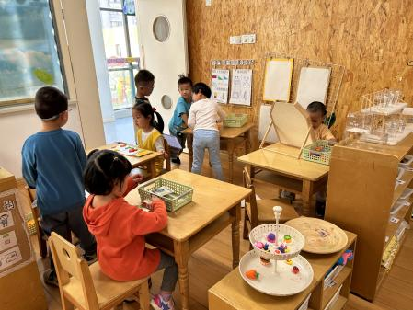 | 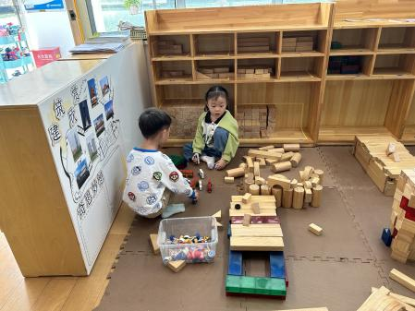 | 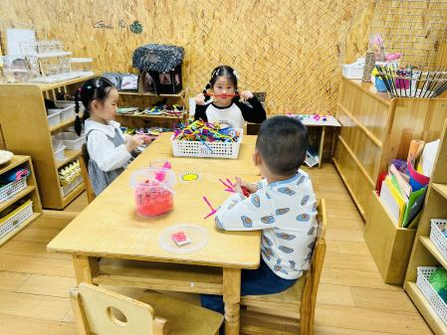

六、温馨提示
1.最近天气早晚比较冷，大家根据情况给孩子增添衣物噢！
2.我们的游戏区域已经创设完成了，孩子们会在区域里玩颜料，请大家给孩子准备一件绘画用的包衣，避免弄脏衣服！
3.我们的区域中需要增添一些易消耗的材料，请大家配合孩子准备一下，下周带来。感谢大家的配合！

